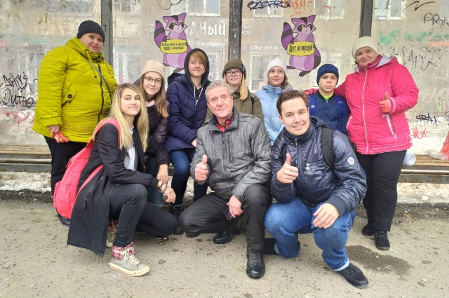
С чего бы вы начали приводить в порядок родной город? Водоёмы, леса, поля, газоны… Фронт работ немаленький, выбрать первый объект для преображения не так легко.

«Друг, не мусори!»
А вот наша группа юных экологов вместе со своим тьютором и наставниками решили начать с остановок!
Несколько месяцев назад мы: активисты-школьники, их куратор Никита Кифель и наставники - серебряные добровольцы взяли шефство над остановкой «Улица Макаренко».
Мы очистили остановочный комплекс от налепленных на нём объявлений, надписи, грязи. А чтобы подвигнуть жителей больше не захламлять комплекс, украсили его двумя наклейками с изображением фиолетовых енотов. Милые зверята призывают: «Хочешь жить в чистом городе – не мусори!» и «Друг, не мусори!»
Наша работа дала свои плоды – за то время, что мы следили за её состоянием, там не появилось новых объявлений и надписей. Значит, идея с енотами работает.
Одна чистая остановка – хорошо, а чистый город ещё лучше.
Наша команда «юных экологов» уверены: нужно применить полученный опыт ко всему городу. Но сделать это без поддержки непросто.

Очистить разрисованные, расклеенные всяческими объявлениями остановки — это только первый шаг нашей работы. Мы хотели, чтобы пермяки задумались о том, в каком городе они мечтают жить: в чистом и комфортном или в грязном и неопрятном. Из соц опроса большинство выбрали первый вариант. В соц. опросе приняли участие 150 человек (100 учащихся и 50 взрослых.
А значит, надо менять отношение ко многим вещам, менять поведение и привычки. Общественные места — очень показательны. Это уровень культуры населения, это лицо города. У нас все с этим лицом пока не очень. Конечно, существует множество профессий, которые помогают людям поддерживать чистоту на улицах. Все эти люди зарабатывают деньги посредством уборки территории. Но разве такое небольшое количество людей сможет уследить за чистотой миллионного города? Я считаю, что каждый из нас должен сам позаботиться о городе, в котором живёт. Люди постоянно твердят, что их раздражает грязь и мусор на улицах. Но я мало видела детей, которые бы без напоминания поднимают с тротуара фантик из-под конфетки. Так давайте возьмём и сделаем это, начнём становиться немного ответственнее за наше окружение и будущее.
Изменить ситуацию можно только с помощью экологического образования начиная с дошкольного возраста. Обретение экологической культуры, экологического сознания, экологического мышления – это единственный для человечества выход из сложившейся ситуации.
Недалёк тот день, когда будущее окажется в руках наших детей: от того, какие ценности они будут исповедовать от нас и от тех основ, которые мы заложим в сознание детей, зависит их собственная жизнь и будущее не только города в котором они живут, но и Планеты.

Вот из этой инициативы возник проект «Енот – Эколог в городе»

Цель проекта: формирования экологической культуры, экологического сознания, экологического мышления у населения микрорайона Гайва (Орджоникидзевский район города Перми).

Задачи проекта:

наполнить жизнь микрорайона событиями и мероприятиями экологической направленности.

предоставить жителям микрорайона модели реальных вариантов самореализации — места экологического образа жизни.

дать возможность прочувствовать радость от участия в общественно-значимой (экологической) деятельности (радость отдачи, а не потребления)

Целевая группа проекта:
Участниками данного проекта являются , младшие школьники проживающие на территории микрорайона Гайва, Орджоникидзевского района города Перми.
Предполагается, что будут категории детей:
дети из "группы риска" -35%;
младшие школьники, находящиеся в трудной жизненной ситуации - 20%;
учащиеся, увлеченные деятельностью эколого-краеведческой направления - 45%.
Проект также направлен и на жителей района: родителей учащихся, учителей и всех заинтересованных лиц.

Состав команды проекта

*Серебряные добровольцы города Перми - 5 человек

*Инклюзивный добровольческий отряд "Свет" - подростки 14 - 15 лет – 10 человек

*Команда Проектной школы Главы города Перми - подростки 14-15 лет – 10 человек

Всего 25 человек.

ПАРТНЁРЫ проекта:

*Руководитель РЦ "серебряного" волонтёрства Пермского края "Серебро Урала" – Туснин С.С.

*Куратор команды «Осановки. Всё культурно» Проектной школы Главы города – Кифель Н.

*КМС-Пермь - крупнейший региональный поставщик и производитель наградной, призовой, сувенирной, текстильной и представительской продукции с символикой.

Этапы реализации проекта:
I. Организационно-подготовительный этап (11.01.2021 – 17.02 2021 г.)
II. Основной этап (18.02.2021 г.– 15.04.2021 г.)
III. Заключительный аналитический этап (16.04.20201г. – 30.04.2021 г.)
Место проведения проекта:
город Пермь, Орджоникидзевский район, микрорайон Гайва.
Полная стоимость проекта: 130 000 ,00 руб.

ОСНОВНОЙ ЭТАП ПРОЕКТА: с 18.03.2021 – 15.04.2021г.

1 неделя

Тема: «ЧТО ИЗ ЧЕГО?»

Первое, что должен понять ребенок про экологию, это то, что все мы друг от друга зависим. Всё взаимосвязано: живые и неживые, разумные и неразумные, растения и животные, камни и реки...
Для малышей, да и детей школьного возраста, это не так уж очевидно.
Детям кажется, что на "их век хватит" и "вафли готовыми растут на полках в магазине". Но это не так!

Ребята из добровольческого отряда «Свет» сделали презентацию. В презентации они постаралась максимально наглядно подобрать слайды, чтобы всё было понятно даже малышам 3-6 лет.
Что сделано из чего?
Помните басню «Свинья под дубом»?
Про то, как свинья подрывала корни дерева и считала, что ее ничуть не касается то, что она ему вредит – ведь ее интересуют только желуди. Откуда ей было знать, что желуди берутся с дуба?

Так вот, чтобы наши дети не выросли похожими на эту свинью, нужно, чтобы они знали, от чего что в природе зависит.
Откуда берется то, что они едят? Что они носят? Чем пользуются?
С молоком или сосисками большинство детей и так разберется.
А вот из чего делают пластилин, которым они лепят?
И еще сотню других предметов нашего обихода – про все это дети узнают из нашей презентации.

2 неделя

Тема: ПЕРВЫЙ ЗАКОН ЭКОЛОГИИ "ВСЕ СВЯЗНО СО ВСЕМ"

Мы продолжим разбирать первый закон экологии «Все связано со всем».
Это значит, что любые изменения в одной части природы отзовутся изменениями в другой ее части. Детям легче всего показать это на примере цепочек питания.

Что такое "цепочка питания"?
Если сказать очень просто, это ряд организмов, каждый следующий из которых питается предыдущим.
Солнце светит – это источник энергии. А дальше пошла цепочка тех, кто эту энергию потребляет: трава➡кролик➡лиса
Одно звено цепи пропадет - рассыплется вся система!
Но! Добавление новых звеньев в цепь тоже ведет к проблемам.
Всем известный пример: кроликов европейские поселенцы завезли в Австралию. И они так расплодились, что уничтожили всю растительность на полях. Пришлось завозить хищников, чтобы остановить нашествие милых зверушек.
Но хищники не очень-то помогли. Не помогла и охота на кроликов. И даже намеренное заражение кроликов особым вирусом. Кролики со временем приспособились и к нему.
До сих пор эта проблема в Австралии не решена
Теперь понятно, зачем изучать цепочки питания?
Чтобы уметь прогнозировать последствия вмешательства в природу!

3 неделя

Тема Составляем цепочки питания.
Обычно цепочка питания состоит из 4-5 звеньев.
⠀
Оформите любые цепочки питания в наглядном виде.
Их можно выложить карточками или кубиками с изображениями животных.
Можно наклеить коллаж из журнальных вырезок.
Можно просто нарисовать. Можно сделать в виде шнуровки.

Есть правило экологической пирамиды, которое сформулировал Линдеман.
Оно еще известно как ПРАВИЛО 10%:
"При переходе от одного «этажа» пирамиды к другому, масса питательного вещества уменьшается в 10 раз"
То есть, чтобы прокормить одного медведя, нужно, допустим, 100 кг тюленей.
Для их питания понадобится 1000 кг саек.
А для прокорма такого количества саек понадобится 10 000 кг рачков.
Рачки эти съедят 100 000 кг водорослей.
Так можно приблизительно рассчитать, сколько должно быть водорослей в море, чтобы здесь могло жить желаемое количество медведей.
Конечно, такие расчеты условны – факторов надо учесть гораздо больше.
Но это даст возможность хотя бы примерно понять, какое количество каких животных необходимо в экосистеме.
МИНУТКА МАТЕМАТИКИ (выполняется по желанию)
⠀
Предложите детям решить экологическую задачку.
Есть лес. В нем живут лисы и зайцы. Лисы питаются только зайцами. А зайцы питаются только клевером. Каждая лиса весит в среднем 10 кг. А клевера в этом лесу растет 10 тонн.
ПОСЧИТАЙТЕ, сколько штук лисиц сможет прожить в этом лесу?

4 неделя

Тема: СОРТИРОВКА МУСОРА

Есть в экологии закон ограниченности природных ресурсов – все природные ресурсы и условия Земли конечны.
Что это значит конкретно для нас?
То, что нельзя бездумно пользоваться вещами и считать, что их много, и заводы произведут еще.
Объясните ребенку, что все на свете рано или поздно заканчивается. И в наших руках сделать так, чтобы леса росли и после нас, а в недрах хватало угля.
На вечность не хватит. Но при разумном использовании может хватить еще очень надолго.
И главное здесь - бережное обращение, разумное использование и повторная переработка.
Сейчас уже не редкость контейнеры для раздельного сбора мусора. Отдельно стекло, отдельно пластик, отдельно батарейки.
Не поленитесь узнать, где в вашей округе находятся такие контейнеры или пункты приема. Адреса их можно найти в интернете!
И сдавайте мусор только туда.
Ведь непереработанные отходы не только загромождают свалки, но они еще и служат источником опасности для природной среды.
Морские животные погибают от пластиковых пакетов, попадающих в море.
Мусорное пятно в Тихом океане по площади в 3 раза превысило площадь Франции.
А вещества всего из одной пальчиковой батарейки могут отравить 400 литров воды или 20 квадратных метров земли!
Думаю, сейчас уже все знают, что выкидывать батарейки в общий мусор ни в коем случае нельзя!
Как только тоненькое защитное покрытие у батарейки испортится, из нее вырвутся на волю токсичные вещества! А в обычной пальчиковой батарейке их более десятка видов.
В том числе смертельно опасные ртуть, свинец и кадмий. Они заражают почву, атмосферу и воду.
И несут огромный вред всему живому.
Слышали такой призыв «Сдай батарейку – спаси ежика!» ?
Это не просто слова. Одна батарейка заражает токсичными веществами 20 кв.м. леса – это территория обитания одного ежа.
Но хорошо, если пункт приема рядом с домом.
А если батарейки нужно везти на другой конец города? С каждой так не наездишься.
Поэтому мы сделали контейнер для ВРЕМЕННОГО ХРАНЕНИЯ БАТАРЕЕК пластмассовую пятилитровую бутылку.

5 неделя

Тема: ЧЕТВЕРТЫЙ ЗАКОН ЭКОЛОГИИ:
«ПРИРОДА ЗНАЕТ ЛУЧШЕ».

Что это значит?
За миллионы лет развития природой выработаны самые оптимальные пути.
Все жители Земли, от противного таракана до милого котенка и умницы человека, прошли жесточайший отбор.
И если они выжили среди всех катастроф, то все они - венец творения и вершина эволюции. Да-да, и червяк, и энцефалитный клещ - вершина эволюции!
Любое вмешательство в отлаженный механизм природы может привести к ужасным последствиям.
Помните про цепочки питания?
Одно звено выпадет, сумеет ли на его место встать что-то другое до того, как вся цепочка развалится?
Надо очень продуманно вмешиваться в природу. Я говорю не только о проектах типа поворота рек. И без глобальной перестройки каждый час на Земле вымирает 3 вида животных. Многие из них не непосредственно от рук человека, а из-за того, что люди заняли слишком много места и используют все ресурсы, ничего не оставляя другим.
Надо помнить о наших соседях по планете. И не жить с лозунгом «после нас хоть потоп!»
Что мы можем сделать прямо сейчас?
Мы можем участвовать в природоохранных акциях и рассказывать о них другим.
Можем убирать за собой мусор, оставшийся после пикника на природе.
А можем даже убрать еще и не только свое.
Можем не поддерживать своими деньгами и ничего не покупать у тех компаний, которые вредят природе.
Можем помогать тем, кто нуждается в нашей помощи.⠀

6 неделя

Тема: Скворечник для птиц.
Скоро прилетят птицы, и они очень нуждаются нашей помощи.

7 неделя

ПРАВИЛО ТРЕХ "R"- ВТОРИЧНОЕ ИСПОЛЬЗОВАНИЕ.

Все знают «Правило трех R» в экологии?
Reduce, Reuse, Recycle!
"Сокращай потребление, используй повторно, отправляй на переработку"
С переработкой мы разобрались в прошлые дни.
А вот про вторичное использование говорим сегодня.
Я хочу вспомнить те фирмы и компании, которые на системном уровне заботятся об экологи.
И думают о том, чтобы их продукция была дополнительно востребована после употребления.
Например, в прошлом году новогодние подарки-конфеты в класс мы закупили от «МилкиВэй». Они были в картонных коробках, которые потом предлагалось превратить в кормушки.
У коробок были специальные прорези для «окошка» и петелька для подвешивания.
Представьте, вместо бесполезно выброшенных в мусор коробок в нашем районе появилось 30 кормушек для птиц!
Это очень хорошее дело – не только заботиться о продаже своей продукции, но и думать о том, что с ней произойдет дальше!

8 неделя

Тема занятия: ПРИРОДНЫЕ РЕСУРСЫ

Все, что человек использует в природе – это природные ресурсы.
Не только полезные ископаемые, растения и животные.
Это и атмосфера, и вода, и почва, и климат.
Ресурсы делятся на возобновляемые и невозобновляемые.
И есть еще и неисчерпаемые – например, климатические.
Сколько бы людей не пользовались теплыми странами для отдыха, тепла там не станет меньше – это неисчерпаемый ресурс.
А вот если каждый турист сорвет по цветку – то растений меньше станет!
Но если цветы оставить в покое - они вырастут снова.
Это пример ресурса возобновляемого.
Но бережнее всего надо обращаться с ресурсами невозобновляемыми.
Как ясно из названия, когда такие ресурсы заканчиваются, взять новые неоткуда!
К этим ресурсам относятся нефть, газ и т.д.
Что мы можем сделать? Не тратить ресурсы зря.
Помните правило трех R? Reduce, Reuse, Recycle!
Представьте, нефти уже не будет, а пакеты и бутылки из нее будут лежать на свалках еще сотни лет!
Напрасно потраченные ресурсы.
Знаете ли вы, что случается с тем мусором, который выбрасывают люди?
Что будет с огрызком яблока? С жвачкой? С билетиком? С бутылкой от газировки?
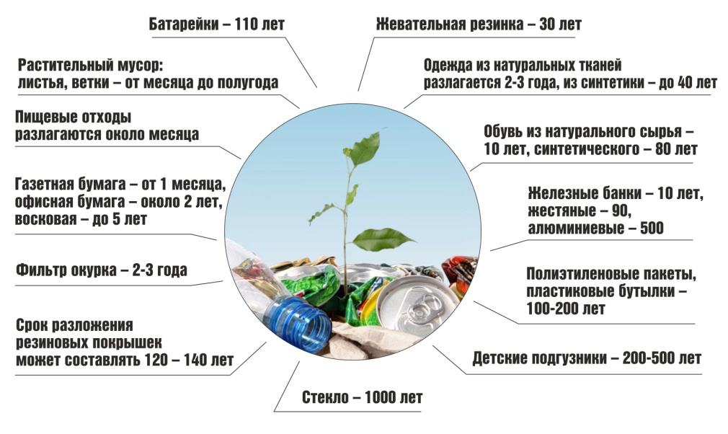


9 – 10 неделя
Практика:
Выясните, что происходит с брошенным мусором в природе.
На рисунке енот написал сроки разложения мусора.
Но одно дело посмотреть на цифры, а другое – дождаться и увидеть, что станет с конкретным фантиком от конфеты.

15 апреля во всем мире отмечается день экологических знаний.
В этот день завершится основной этап проекта экологической игрой «Эко-ассорти»
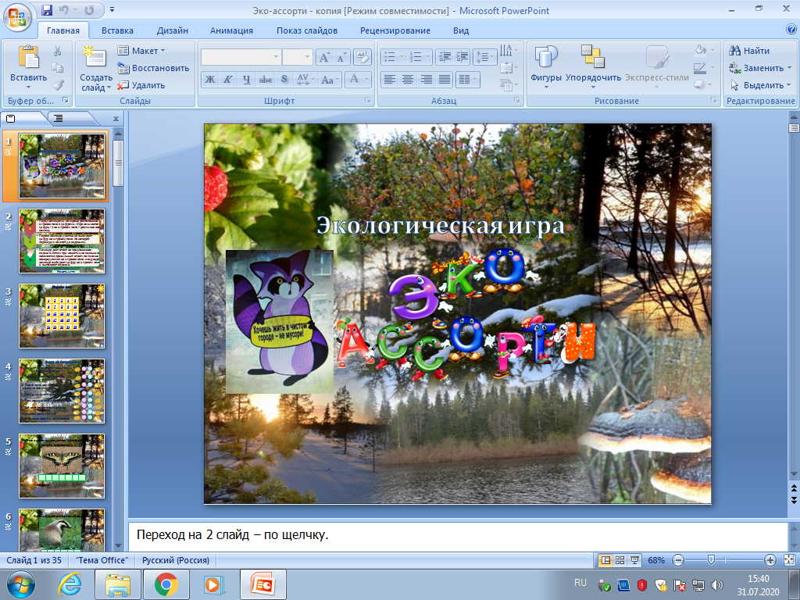
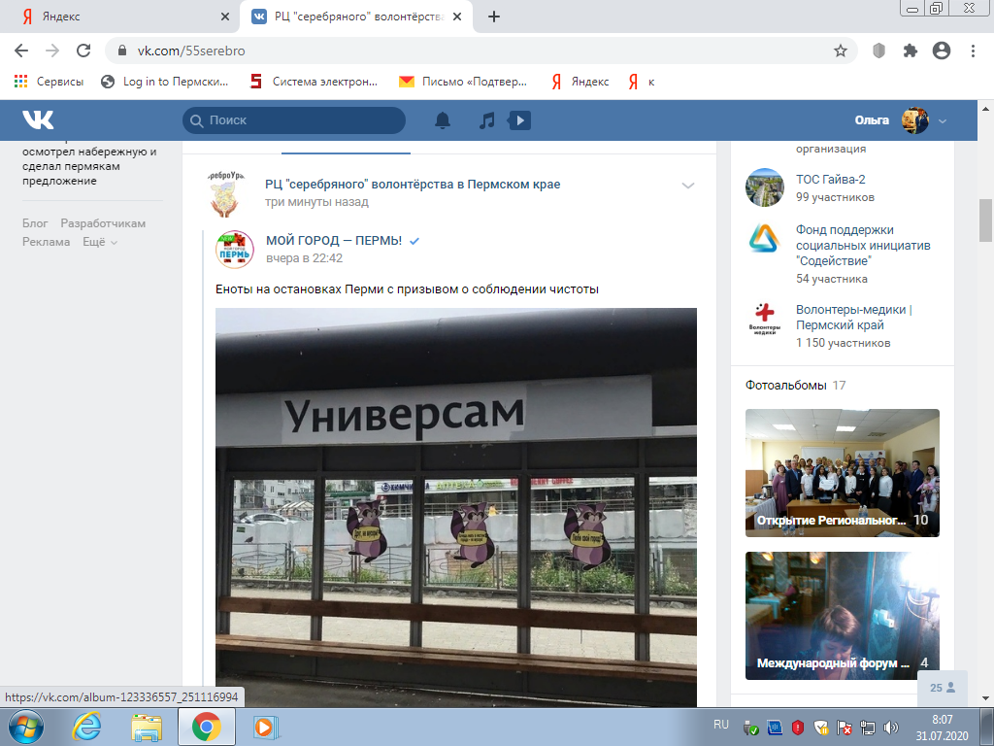
В проекте в целом примут участие 1000 человек
Количественные и качественные показатели:
У молодого поколения сформируются:
- экологические знания, экологическая культура, за счёт увеличение количества мероприятий по краеведению и экологии -50%;
- сознание важности природоохранных мероприятий;
- навыки правильного поведения в природной среде;
- чувство милосердия и гуманного отношения к природе.
У взрослого населения города Перми:
- расширятся знания по экологическому воспитанию детей;
- повысится интерес к совместной деятельности по защите охране природы;
- повысится уровень экологической культуры личности, сократятся негативные проявления -10%.
Мы верим, что люди нас услышат и поддержат. В будущем микрорайон Гайва станет самым чистым микрорайоном города Перми!

